【子計畫三】
彰化縣98學年度補助國民中小學校外教學資源整合暨獎勵支持系統計畫
在地遊學套裝行程路線規劃徵選 報名表

主  題  類  別 | □地方人物與族群 ■地方歷史與古蹟  □地方特產與特色 □地方環境議題  ■地方觀光與資源 □地方音樂與藝術  □其他( )  以上可依路線規劃複選
作  者  姓  名 | 姓 名 | 1陳怡如 | 2
作  者  姓  名 | 職 稱 | 實習教師
作  者  姓  名 | 電子信箱 | Kite38225@hotmail.com
作  者  姓  名 | 手 機 | 0911-856747
學校  資料 | 參賽  學校  組別 | 服務學校： 湖東國民小學  ■1. 國小組  □2. 國中組
學校  資料 | 住 址 | 彰化縣溪湖鎮湖東里大溪路二段423號
學校  資料 | 電 話 | 04-8852062
在地遊學套裝行程規劃 – 一日遊
路線規劃：
路線  時間 | 學校集合石鵝的故鄉(約10分)溪湖糖廠(約35分)彰濱生命博物館(約20分)福寶溼地賦歸
(學校集合) | 學校集合出發..今早帶著愉快的心情還有遠足必備的乖乖準備出發..
(石鵝的故鄉) | 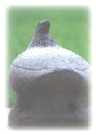  巫厝社區福德寺前有一對花岡岩石鵝，是在民國四、五年前溪湖糖廠闢建鐵道時所發現的，地點在巫厝火車站附近，雄鵝據傳是在大土墩的上方較淺處所發現，雌鵝則是在較深的地方。曾請歷史學家林衡道研究，認為石鵝雕刻是明末清初，此石鵝應有三百多年的歷史。石鵝湖風景秀麗，楊柳垂條搖曳，頗令人心曠神怡。
(溪湖糖廠) | 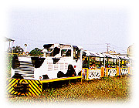  五分車站興建於民國十年，是彰化縣內最古老的車站，現仍保持當初興建時的原貌，木構的建築，歷經台灣兩次最大的地震，依然屹立不搖。五分車站現在是彰化縣的歷史十景，自從糖廠轉型經營觀光彩繪小火車後，這裡開放成為『糖業鐵道文物館呈列早期的糖業鐵道用品供民眾參觀。改造成功的溪湖糖廠冰品福利社，己經成為週休曰中部民眾的休閒要地，採用自營牧場現擠的鮮奶，生產口味濃郁的純正冰品。而『假曰劇場』由溪湖糖廠提供場地，溪湖文化工作室安排節目和提供音響等必要演出設備，就這樣不知不覺的已經過了好幾個年頭。  觀光小火車發車時間:例假日 上午 9:00 、10:10 、11:20下午 、13:00 、14:10 、 15:20 、16:30，平 日 上午10:00下午 15:00  票價:成人 100元、學生票 80元.幼稚園 60元  聯絡電話: (04) 885-5868 溪湖糖廠
(彰濱生命博物館) | 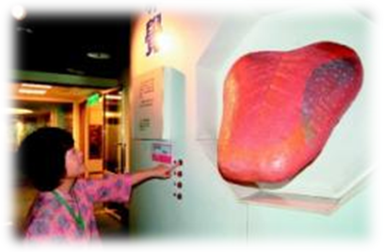  現代醫學人體博物館內有 24 個展示項目，透過逼真的實體剖析、多媒體節目，寓教於樂的遊戲單元，深入淺出的詳細剖析，讓我們更認識與珍惜自己的身體，參觀與體驗醫學博物館，相信民眾會更驕傲、更感恩與珍惜自己有一部充滿寶藏的人體機器，而發達的大腦就是人有別於其他動物的關鍵，更懂得好好珍愛自己身體的健康。  生命博物館開放時間每天上午8時到下午5時30分，預約方式：10人以上團體預約將有專人導覽；個人可自行參觀，團體預約導覽電話（04）7813888轉71190
(福寶溼地) | 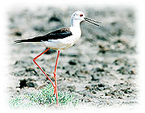  福寶溼地最是適合野鳥生長的生態環境，一眼望去就是養蚵蚵架及由碾碎的牡蠣殼打造而成的白色沙灘，當退潮時分亦是養蚵人家最忙時分，耕海的蚵農載滿牡蠣三輪機器鐵馬來回於海角養殖場，滿滿收穫，載著鹹鹹的蚵仔，和全家人的希望。也是國際級賞鳥濕地，當地終年常見鳥有緋秧雞、竭頭鷦鶯、紅鳩，候鳥有小燕鷗、赤足鷸，賞鳥人透過望遠鏡，可看見大白鷺伸長脖子在水田邊覓食，紅冠水雞優遊在池塘內戲水，是拍攝飛羽最佳生態園區。彰化縣生態觀光休閒教育協會04-7707686、執行長0958-763268
(快樂賦歸) | 帶著依依不捨的心情回到可愛溫暖的家
路線指南：
巫厝(石鵝的故鄉)
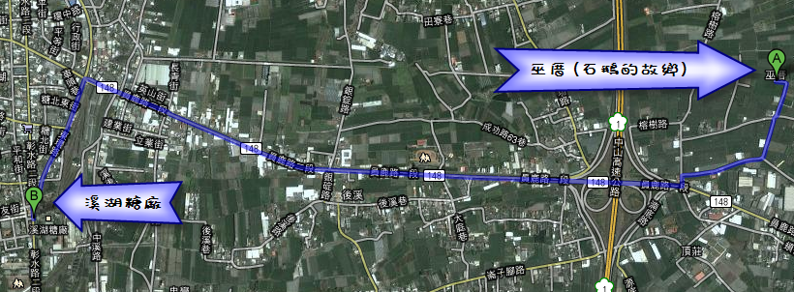
走146縣道，往興學街前進，於第二個路口轉左，走台19線於第三個路口轉左，沿148縣道前進2.8公里，向左轉59公尺，第一個路口轉右800公尺。
巫厝(石鵝的故鄉)→溪湖糖廠
繼續沿著148縣道前進，於台19線/東環路口向左轉 ，沿台19線前進，在左邊 700公尺。
溪湖糖廠→彰濱生命博物館
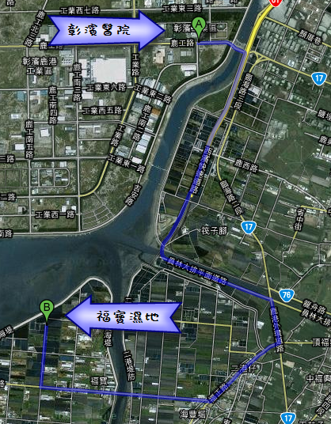
朝北，走台19線，往糖友街前進，沿台19線前進，於台76線路口向左轉，沿台76線前進，於台17線路口向右轉，沿台17線前進，於台61線路口向左轉，朝台61線前進 80 公尺於台61線右轉 0.5 公里，於第一個路口轉左，走鹿工路，目的地將在右邊 0.6 公里。
彰濱生命博物館→福寶溼地
走鹿工路往吉安路前進 0.5 公里，右轉，走台61線1.6公里，於福興交流道出口下交流道，走台76線2.1公里，於台17線路口向右轉 0.5公里， 在第一個路口向右轉入福正路 1公里，於新生路口向右轉 1.9 公里，向右轉 0.7 公里。

